Office 365 : crée un site d'équipe avec Sharepoint

J'accède au portail Office 365
- Je lance mon navigateur et je me rends à l'adresse https://portal.office.com
- Je me connecte avec :
  - le même identifiant que celui que j'utilise au lycée en ajoutant le suffixe @0870019y.campus.lyceeconnecte.fr. Mon identifiant est alors de la forme nom.prenom@0870019y.campus.lyceeconnecte.fr ;
  - le même mot de passe que celui que j'utilise au lycée.

Je crée un site d'équipe avec SharePoint
- Je lance l'application SharePoint.
- Je choisis de créer un site puis le type de site Site d'équipe :
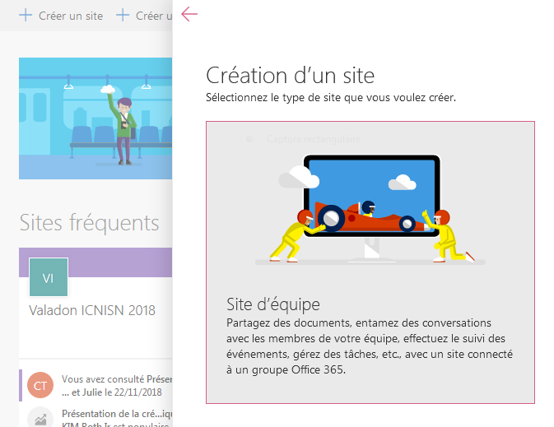
- je donne un nom au site en le préfixant par Valadon ICN ou Valadon ISN et je complète avec les informations demandées pour un site privé*.
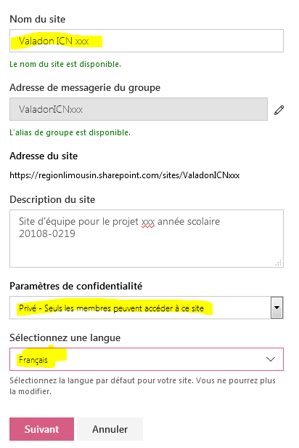
- j'ajoute le deuxième propriétaire qui est l' autre membres de l'équipe. Je fais attention à choisir le compte qui a comme nom de domaine Regionlimousin.onmicrosoft.com.
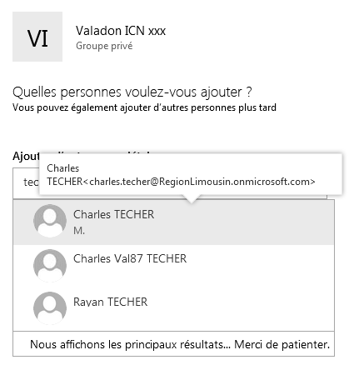
- je rajoute l'enseignant et toutes autres personnes qui souhaitent suivre ce projet en tant que membres.

J'accède au site d'équipe SharePoint
- Je recherche parmi les messages du groupe celui qui présente le groupe Valadon ICNISN 2018.
- Dans le corps du message, le clique sur le lien Ajoutez-le au site d'équipe,
- Sur la page d'accueil du site d'équipe, je m'informe en cliquant sur les liens rapides :
  - En savoir plus sur un site d'équipe,
  - Découvrez comment ajouter une page.
- Le site d'équipe Valadon ICNISN 2018 permettra d'échanger des documents et des ressources.
- Pour vos projets, vous serez amené à créer votre propre site d'équipe.

